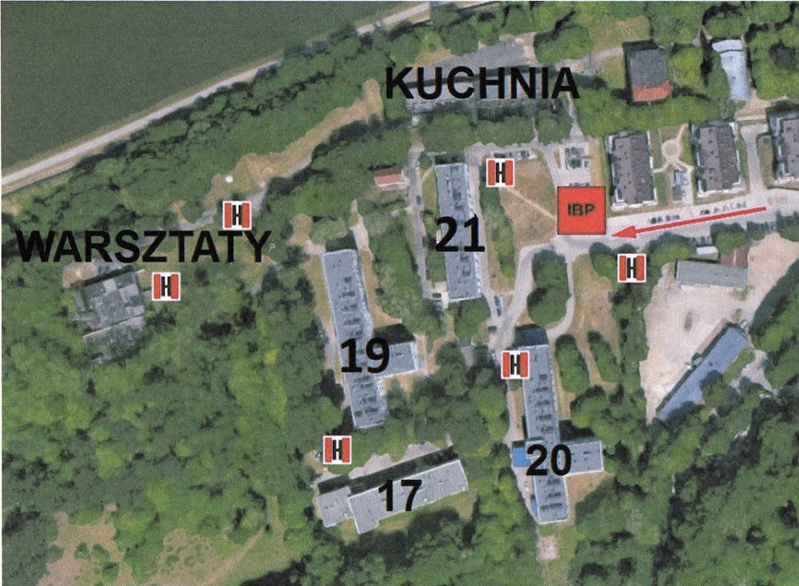
Wojewódzki Szpital Psychiatryczny im. prof. Tadeusza Bilikiewicza w Gdańsku
LEGENDA
PAWILON NR 17 | - Administracja Szpitala,  - Apteka,  - Laboratorium,  - Pracownia Diagnostyczna,  - Klub Pacjenta;
PAWILON NR 19 | - Oddział Terapii Uzależnień od Alkoholu (OTUA),  - Oddział Leczenia Alkoholowych Zespołów Abstynencyjnych (OLAZA),  - Oddział Dzienny Psychiatryczny,  - Oddział Psychiatrii Sądowej,  - Oddział Ogólnopsychiatryczny (19B),  - Oddział Ogólnopsychiatryczny (19D);
PAWILON NR 20 | - Izba Przyjęć,  - Oddział Ogólnopsychiatryczny (20A),  - Oddział Ogólnopsychiatryczny (20B),  - Oddział Ogólnopsychiatryczny (20C),  - Oddział Ogólnopsychiatryczny (20D);
PAWILON NR 21 | - Poradnia Zdrowia Psychicznego,  - Szkoła,  - Oddział Dziecięco – Młodzieżowy (21B dziecięcy, 21A młodzieżowy);
WARSZTATY | - Pomieszczenia Działu Technicznego;
KUCHNIA | - Pomieszczenia Działu Żywienia;
BUDYNKI SZPITALNE

